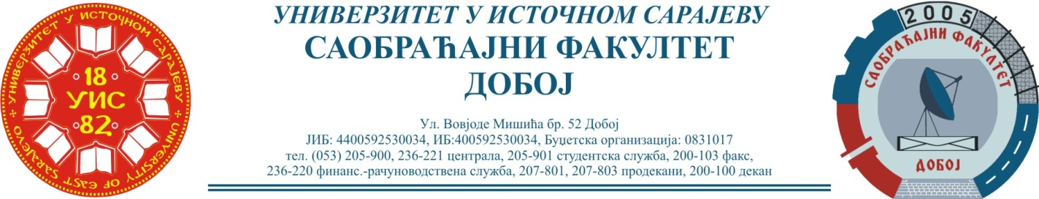

Добој, 08.10.2021. године Школска година: 2020/2021

САОБРАЋАЈНИ ОДСЈЕК
Смјер – „ЛОГИСТИКА“

РЕЗУЛТАТИ ДЕСЕТОГ ИСПИТНОГ РОКА

ПРЕДМЕТ: „ОСНОВНИ ВИДОВИ ТРАНСПОРТА II“

Одржаног дана: 08.10.2021. године
P.  бр | ПРЕЗИМЕ И ИМЕ | Број индек. | ПРЕДИСПИТ  ОБАВЕЗЕ | СЕМИНА РАД | ТЕСТ | ОСТ. БРОЈ БОДОВА НА УСМЕНОМ  Могуће остварити 30 бодова | UKUPNO | ОЦЈЕНА
 |  |  | П+В+АВ=  Мог. Ост.  30 бодова | Могуће остварити 40 бодова | Могуће остварити 30 бодова
1. | Јусуфбашић Алма | 1384/18 | 4+4+20 =28 | 39  (09.04.21.) | /
2. | Мехиновић Амер | 1341/18 | 3+3+12 =18 | 27  (03.06.21.) | /
3. | Сејдиновић Сенида | 1374/18 | 4+4+20 =28 | 40  (03.06.21.) | /
4. | Телетовић Медина | 1381/18 | 4+4+19 =27 | 40  (27.05.21.) | /
5. | Тркуља Горана | 1382/18 | 5+5+15 =25 | 38  (23.04.21.) | /

Усмени дио испита и/или упис оцијена одржат ће се, на захтјев студената, у сриједу 13.10.2021. године са почетком у 09⁰⁰ сати у кабинету предметног наставника.
Разлог захтјева студената о помијерању термина испита је условљеност изласка на полагање ОВТ II положеним испитoм из OВТ I, који се у овом термину преклапају.

Резултате доставио:
Др Здравко Б. Нунић, ванр.проф.
__________________________

